ГОсударственное АВТОНОМНОЕ профессиональное образовательное учреждение
Свердловской области
«Богдановичский политехникум»

ДИФЕРЕНЦИРОВАННЫЙ ЗАЧЁТ
ПО ДИСЦИПЛИНЕ
ОП 01. ИНЖЕНЕРНАЯ ГРАФИКА

Уважаемые студенты!
Прошу, подтвердть своё присутствие на занятии
по whatsapp 89533841803
или эл.почте bogomolova_ni@mail.ru

Для специальности
15.02.12 Монтаж и техническая эксплуатация
промышленного оборудования (по отраслям)
Форма обучения – очная
Срок обучения 3 года 10 месяцев
Уровень подготовки: базовый

2020
РУКОВОДСТВО (УКАЗАНИЯ) ПО ВЫПОЛНЕНИЮ
ДИФФЕРЕНЦИРОВАННОГО ЗАЧЁТА ДЛЯ ОБУЧАЮЩИХСЯ

Уважаемые студенты!
Формой промежуточной аттестации по дисциплине «Инженерная графика» является дифференцированный зачет. Условием допуска к промежуточной аттестации является успешное (оценки 3, 4, 5) выполнение всех контрольных точек текущего контроля. Итоговая оценка по дисциплине за семестр определяется как среднее арифметическое всех оценок текущей аттестации и оценки за зачет. Итоговые оценки выставляются целыми числами в соответствии с правилами математического округления.
Вам необходимо за время аудиторного занятия самостоятельно выполнить и представить графическую работу.
Данное умение будет способствовать вашему дальнейшему обучению при построении машиностроительных чертежей деталей машин и механизмов на уроках дисциплины «инженерная графика», а так же при выполнении курсового и дипломного проектирования и является следующим шагом формирования умения чтения чертежей в последующей профессиональной деятельности.
Состав промежуточной аттестации
В рамках дифференцированного зачета Вам необходимо:
- выполнить практическую работу
Результаты освоения дисциплины, подлежащие проверке на зачете
Обучающийся должен уметь:
У.1 выполнять эскизы деталей при ремонте;
У.2 пользоваться нормативной и справочной литературой;
У.3 оформлять проектно – конструкторскую, технологическую и другую техническую документацию в соответствии с действующей нормативной базой;
решать графические задачи;
У.4 выполнять изображения, разрезы и сечения на чертежах;
У.5 выполнять деталирование сборочного чертежа;
У.6 выполнять эскизы, технические рисунки и чертежи деталей и их элементов;
У.7 читать техническую документацию общего и специализированного назначения.
В результате освоения учебной дисциплины обучающийся должен знать:
З.1 основные правила построения чертежей и схем, требования к разработке и оформлению конструкторской и технологической документации;
З.2 характер соединения основных сборочных единиц и деталей;
З.3 условные обозначения на машиностроительных чертежах и схемах;
З.4 порядок разработки и оформления технической документации;
З.5 геометрические построения и правила вычерчивания контуров технических деталей;
З.6 простые, сложные, местные разрезы, применение сечений и выносных элементов;
З.7 правила чтения чертежей.
Владеть компетенциями, включающими в себя способность:
ОК 01. Выбирать способы решения задач профессиональной деятельности, применительно к различным контекстам.
ОК 02. Осуществлять поиск, анализ и интерпретацию информации, необходимой для выполнения задач профессиональной деятельности.
ОК 03. Планировать и реализовывать собственное профессиональное и личностное развитие.
ОК 04. Работать в коллективе и команде, эффективно взаимодействовать с коллегами, руководством, клиентами.
ОК 05. Осуществлять устную и письменную коммуникацию на государственном языке с учетом особенностей социального и культурного контекста.
ОК 06. Проявлять гражданско-патриотическую позицию, демонстрировать осознанное поведение на основе традиционных общечеловеческих ценностей.
ОК 07. Содействовать сохранению окружающей среды, ресурсосбережению, эффективно действовать в чрезвычайных ситуациях.
ОК 09. Использовать информационные технологии в профессиональной деятельности.
ОК 10. Пользоваться профессиональной документацией на государственном и иностранном языках.
ПК 1.1. Осуществлять работы по подготовке единиц оборудования к монтажу.
ПК 1.2. Проводить монтаж промышленного оборудования в соответствии с технической документацией.
ПК 1.3. Производить ввод в эксплуатацию и испытания промышленного оборудования в соответствии с технической документацией.
ПК 2.1. Проводить регламентные работы по техническому обслуживанию промышленного оборудования в соответствии с документацией завода-изготовителя.
ПК 2.2. Осуществлять диагностирование состояния промышленного оборудования и дефектацию его узлов и элементов.
ПК 2.3. Проводить ремонтные работы по восстановлению работоспособности промышленного оборудования.
ПК 2.4. Выполнять наладочные и регулировочные работы в соответствии с производственным заданием.
ПК 3.2. Разрабатывать технологическую документацию для проведения работ по монтажу, ремонту и технической эксплуатации промышленного оборудования в соответствии требованиями технических регламентов.
Контрольно-оценочные средства
Содержание практической работы: построение чертежей деталирования сборочного чертежа заданного варианта задания.

Указания по выполнению работы

- Ознакомьтесь со сборочным чертежом изделия, выберите главный вид заданной детали и другие изображения;
- Выберите и подготовьте формат листа;
- Произведите компоновку изображений на листе, выполните нанесение изображений элементов детали;
- Оформите виды, разрезы, сечения;
- Нанесите размерные линии и условные знаки;
- Нанесите размерные числа;
- Оформите графическую работу в соответствии с требованиями ЕСКД;
- Выполните надписи чертежным шрифтом.

Что оценивается

Оцениванию подлежит графическая работа «Построение рабочего чертежа детали» (Деталирование сборочного чертежа) (1) и проявления общих компетенций (2).
- Лист оценки практической работы
Оценочная ведомость
№ | Оцениваемый параметр | Признаки проявления | Макс. балл
1 | Выбор главного вида и других изображений | Правильно выбрал количество необходимых видов | 8
1 | Выбор главного вида и других изображений | Правильно выбрал главный вид детали | 8
1 | Выбор главного вида и других изображений | Определил положение необходимого разреза | 8
1 | Выбор главного вида и других изображений | Определил положение сечения | 8
2 | Подготовка формата к работе; | Выбрал формат в зависимости от величины изображения | 12
2 | Подготовка формата к работе; | Соблюдал размеры формата по ГОСТ 2.301-68 | 12
2 | Подготовка формата к работе; | Располагал поле по левому краю листа шириной 20 мм и рамки шириной 5 мм с трех других сторон | 12
2 | Подготовка формата к работе; | Соблюдал однообразие толщины и видимости линий рамки | 12
2 | Подготовка формата к работе; | Осуществлял сведения линий углов рамки | 12
2 | Подготовка формата к работе; | Правильно расположил и заполнил основную  надпись чертежа по ГОСТ 2.108-68. | 12
3 | Компоновка изображений на листе,  нанесение изображений элементов детали | Верно выбрал масштаб изображений | 10
3 |  | Правильно расположил «габаритные прямоугольники» | 10
3 |  | Выполнил изображения элементов детали | 10
3 |  | Обеспечил проекционную связь всех изображений | 10
3 |  | Провёл осевые и центровые линии | 10
4 | Построения видов, разрезов и сечений | Выполнил чертёж главного вида детали | 14
4 | Построения видов, разрезов и сечений | Выполнил вид сверху | 14
4 | Построения видов, разрезов и сечений | Выполнил вид слева | 14
4 | Построения видов, разрезов и сечений | Построил фронтальный разрез | 14
4 | Построения видов, разрезов и сечений | Соединил половину вида с половиной разреза | 14
4 | Построения видов, разрезов и сечений | Выполнил сечение | 14
4 | Построения видов, разрезов и сечений | Заштриховал материал изделия в разрезах и сечениях | 14
5 | Нанесение размерных линий и условных знаков | Произвёл нанесение размерных линий по ГОСТ 2.307-68 | 8
5 | Нанесение размерных линий и условных знаков | Произвёл нанесение условных знаков определяющих характер поверхности | 8
5 | Нанесение размерных линий и условных знаков | Произвёл нанесение условных знаков определяющих шероховатость поверхности | 8
6 | Нанесение размерных чисел | Определил при помощи измерительных инструментов размеры элементов | 4
6 | Нанесение размерных чисел | Расставил размерные числа | 4
7 | Оформление чертежа | Скомпоновал чертеж, т.е. рационально разместил  изображения на поле листа | 6
7 | Оформление чертежа | Правильно использовал линии, их начертание и толщину:  - Видимые - сплошные основные толщиной 1 мм;  - Невидимые - штриховые толщиной 0,5 мм, длина  штриха 5 мм, расстояние между ними 2 мм;  3.Осевые и центровые линии – штрихпунктирные толщиной 0,5 мм, длина штрихов 15 мм, расстояние межу ними 5мм; пересечение между собой только штрихами. | 6
7 | Оформление чертежа | Выполнил надписи чертежным шрифтом типа Б по  ГОСТ 2.304-81:  - Соблюдал размеры букв и цифр 3.5; 5;  - Соблюдал угла наклона 75⁰  - Соблюдал расстояния между буквами и словами;  Соблюдал конструкции букв и цифр. | 6
 |  | Максимальное количество баллов: | 62
Оценка результатов выполнения контрольной точки производится в соответствии с универсальной шкалой:
Процент результативности (правильных ответов) | Кол-во баллов | Качественная оценка индивидуальных образовательных достижений
Процент результативности (правильных ответов) | Кол-во баллов | балл (отметка) | вербальный аналог
90 ÷ 100 | 26-28 | 5 | отлично
80 ÷ 89 | 23-25 | 4 | хорошо
70 ÷ 79 | 20-22 | 3 | удовлетворительно
менее 70 | 0-19 | 2 | не удовлетворительно

- Оценка проявлений общих компетенций
Преподаватель, интерпретируя свои наблюдения и впечатления о вашей работе, сделает заключение о степени проявления общих компетенций, которые могут быть проявлены в данной работе.
При этом используется оценочная шкала:
0 - Признак не проявлен.
1 - Признак проявлен частично.
2 - Признак проявлен полностью.
Признаки общих компетенций:
Код  компетенции | Формулировка компетенции | Знания, умения
ОК 01 | Выбирать способы решения задач профессиональной деятельности, применительно к различным контекстам | Умения: распознавать задачу и/или проблему в профессиональном и/или социальном контексте; анализировать задачу и/или проблему и выделять её составные части; определять этапы решения задачи; выявлять и эффективно искать информацию, необходимую для решения задачи и/или проблемы;  составить план действия; определить необходимые ресурсы;  владеть актуальными методами работы в профессиональной и смежных сферах; реализовать составленный план; оценивать результат и последствия своих действий (самостоятельно или с помощью наставника)
ОК 01 |  | Знания: актуальный профессиональный и социальный контекст, в котором приходится работать и жить; основные источники информации и ресурсы для решения задач и проблем в профессиональном и/или социальном контексте;  алгоритмы выполнения работ в профессиональной и смежных областях; методы работы в профессиональной и смежных сферах; структуру плана для решения задач; порядок оценки результатов решения задач профессиональной деятельности
ОК 02 | Осуществлять поиск, анализ и интерпретацию информации, необходимой для выполнения задач профессиональной деятельности | Умения: определять задачи для поиска информации; определять необходимые источники информации; планировать процесс поиска; структурировать получаемую информацию; выделять наиболее значимое в перечне информации; оценивать практическую значимость результатов поиска; оформлять результаты поиска
ОК 02 |  | Знания: номенклатура информационных источников применяемых в профессиональной деятельности; приемы структурирования информации; формат оформления результатов поиска информации
ОК 03 | Планировать и реализовывать собственное профессиональное и личностное развитие. | Умения: определять актуальность нормативно-правовой документации в профессиональной деятельности; применять современную научную профессиональную терминологию; определять и выстраивать траектории профессионального развития и самообразования
ОК 03 |  | Знания: содержание актуальной нормативно-правовой документации; современная научная и профессиональная терминология; возможные траектории профессионального развития и самообразования
ОК 04 | Работать в коллективе и команде, эффективно взаимодействовать с коллегами, руководством, клиентами. | Умения: организовывать работу коллектива и команды; взаимодействовать с коллегами, руководством, клиентами в ходе профессиональной деятельности
ОК 04 |  | Знания: психологические основы деятельности коллектива, психологические особенности личности; основы проектной деятельности
ОК 05 | Осуществлять устную и письменную коммуникацию на государственном языке с учетом особенностей социального и культурного контекста. | Умения: грамотно излагать свои мысли и оформлять документы по профессиональной тематике на государственном языке, проявлять толерантность в рабочем коллективе
ОК 05 |  | Знания: особенности социального и культурного контекста; правила оформления документов и построения устных сообщений.
ОК 06 | Проявлять гражданско-патриотическую позицию, демонстрировать осознанное поведение на основе традиционных общечеловеческих ценностей, применять стандарты антикоррупционного поведения; | Умения: описывать значимость своей профессии (специальности); применять стандарты антикоррупционного поведения.
ОК 06 |  | Знания: сущность гражданско-патриотической позиции, общечеловеческих ценностей; значимость профессиональной деятельности по профессии (специальности); стандарты антикоррупционного поведения и последствия его нарушения
ОК 07 | Содействовать сохранению окружающей среды, ресурсосбережению, эффективно действовать в чрезвычайных ситуациях. | Умения: соблюдать нормы экологической безопасности; определять направления ресурсосбережения в рамках профессиональной деятельности по профессии (специальности)
ОК 07 |  | Знания: правила экологической безопасности при ведении профессиональной деятельности; основные ресурсы, задействованные в профессиональной деятельности; пути обеспечения ресурсосбережения
ОК 08 | Использовать средства физической культуры для сохранения и укрепления здоровья в процессе профессиональной деятельности и поддержания необходимого уровня физической подготовленности. | Умения: использовать физкультурно-оздоровительную деятельность для укрепления здоровья, достижения жизненных и профессиональных целей; применять рациональные приемы двигательных функций в профессиональной деятельности; пользоваться средствами профилактики перенапряжения характерными для данной профессии (специальности)
ОК 08 |  | Знания: роль физической культуры в общекультурном, профессиональном и социальном развитии человека; основы здорового образа жизни; условия профессиональной деятельности и зоны риска физического здоровья для профессии (специальности); средства профилактики перенапряжения
ОК 09 | Использовать информационные технологии в профессиональной деятельности | Умения: применять средства информационных технологий для решения профессиональных задач; использовать современное программное обеспечение
ОК 09 |  | Знания: современные средства и устройства информатизации; порядок их применения и программное обеспечение в профессиональной деятельности
ОК 10 | Пользоваться профессиональной документацией на государственном и иностранных языках. | Умения: понимать общий смысл четко произнесенных высказываний на известные темы (профессиональные и бытовые), понимать тексты на базовые профессиональные темы; участвовать в диалогах на знакомые общие и профессиональные темы; строить простые высказывания о себе и о своей профессиональной деятельности; кратко обосновывать и объяснить свои действия (текущие и планируемые); писать простые связные сообщения на знакомые или интересующие профессиональные темы
ОК 10 |  | Знания: правила построения простых и сложных предложений на профессиональные темы; основные общеупотребительные глаголы (бытовая и профессиональная лексика); лексический минимум, относящийся к описанию предметов, средств и процессов профессиональной деятельности; особенности произношения; правила чтения текстов профессиональной направленности.

Список рекомендуемых источников для подготовки к экзамену (зачету)

Основные источники:
- Бродский А.М. и др. Техническая графика (металлообработка) / А.М. Бродский ОИЦ «Академия» (10-ое изд. ст.) 2013. – 150с.
- Бродский А.М. и др. Черчение (металлообработка) А.М. Бродский ОИЦ «Академия» (11-ое изд. ст.) 2015. – 130с.
- Васильева Л.С. Черчение (металлообработка) Практикум / Л.С. Васильева ОИЦ «Академия» (7-ое изд. ст.) 2014. – 150с.
Электронные издания (электронные ресурсы)
1. Черчение - Техническое черчение [Электронный ресурс]: сайт // Режим доступа: http://nacherchy.ru/.
2. Разработка чертежей: правила их выполнения и госты [Электронный ресурс]: сайт // Режим доступа: http://www.greb.ru/3/inggrafikacherchenie/.
3. Карта сайта - Выполнение чертежей Техническое черчение [Электронный ресурс]: сайт // Режим доступа: http://www.ukrembrk.com/map/.
4. Черчение, учитесь правильно и красиво чертить [Электронный ресурс]: сайт
// Режим доступа: http://stroicherchenie.ru/.

ПРИЛОЖЕНИЕ А
Задание к практической работе

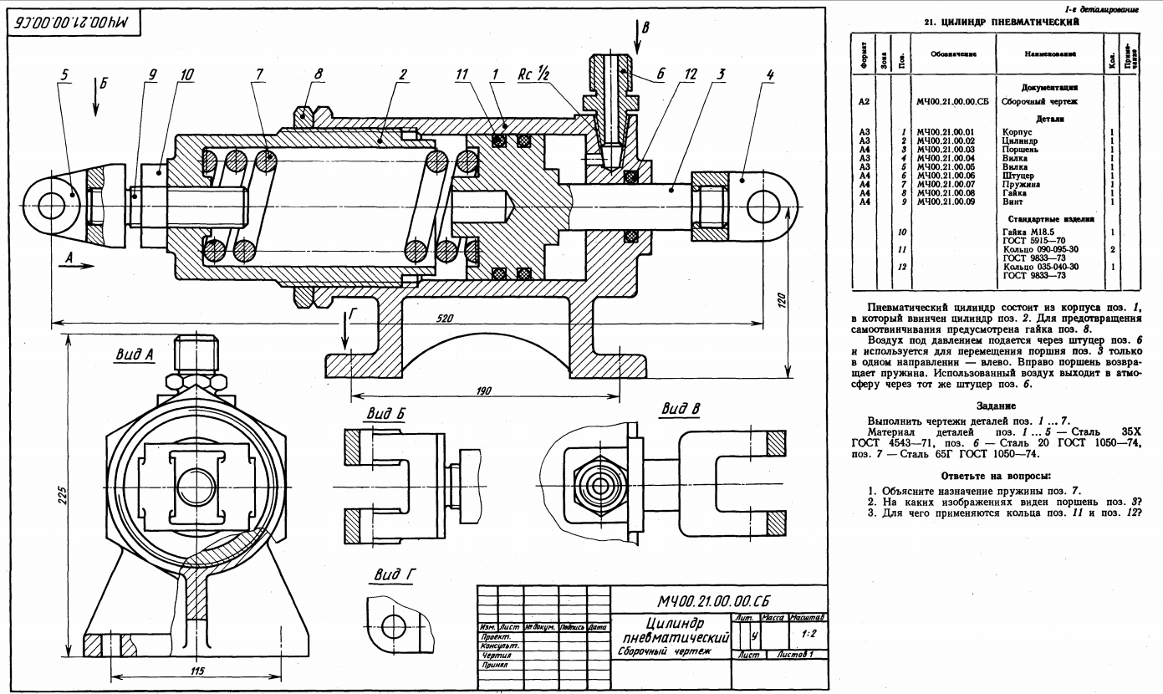

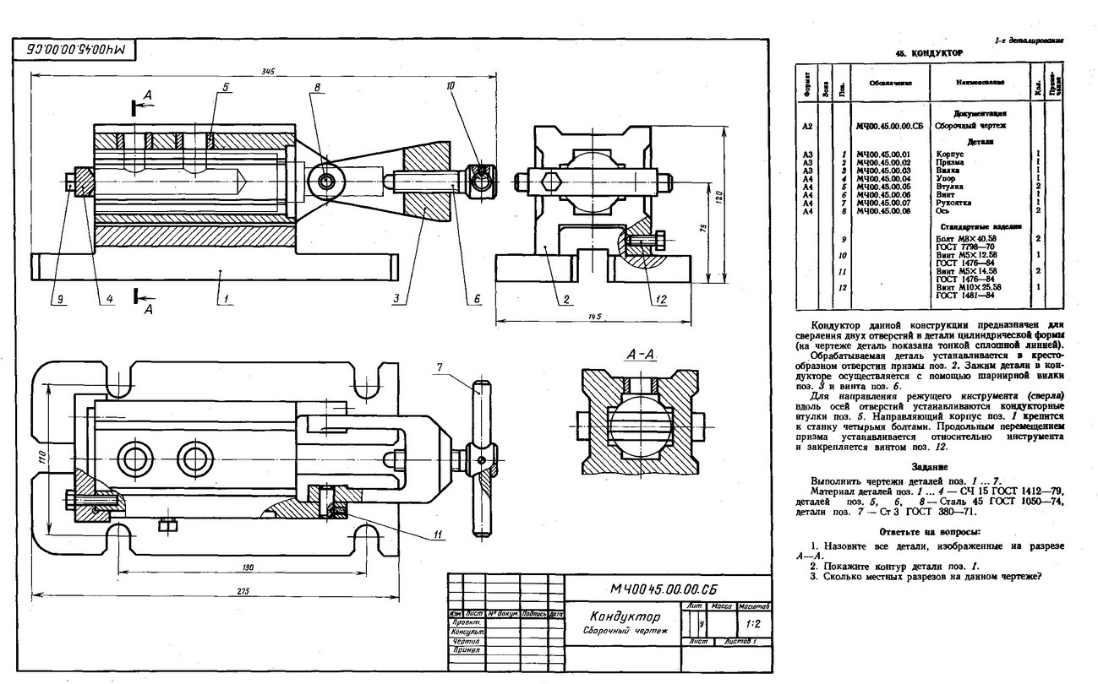

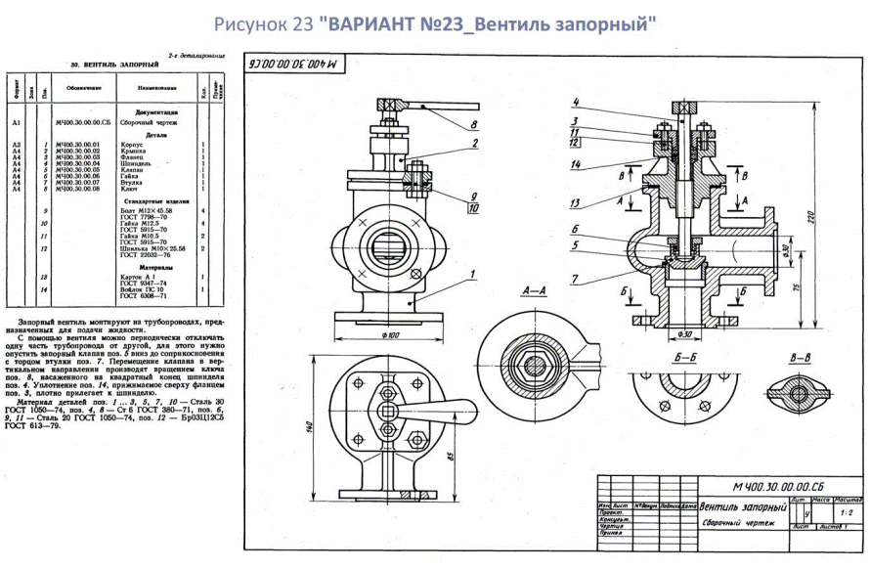

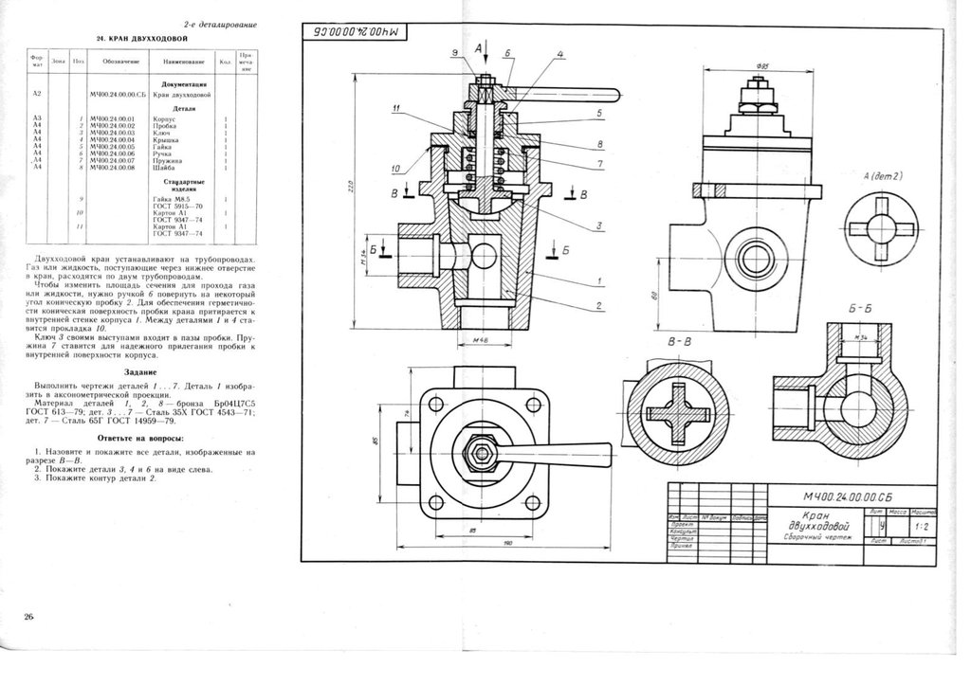

ПРИЛОЖЕНИЕ Е

Карта мониторинга (структурная матрица) контроля и оценки результатов освоения учебной дисциплины
Результаты освоения дисциплины (МДК) | Где осуществляется контроль результатов
Результаты освоения дисциплины (МДК) | Контрольные точки текущей аттестации |  |  |  |  | Промежуточная и итоговая аттестация
Результаты освоения дисциплины (МДК) | 1 | 2 | 3 | 4 |  | д/з
Знать:  З.1 основные правила построения чертежей и схем, требования к разработке и оформлению конструкторской и технологической документации;  З.2 характер соединения основных сборочных единиц и деталей;  З.3 условные обозначения на машиностроительных чертежах и схемах;  З.4 порядок разработки и оформления технической документации;  З.5 геометрические построения и правила вычерчивания контуров технических деталей;  З.6 простые, сложные, местные разрезы, применение сечений и выносных элементов;  З.7 правила чтения чертежей. | +  + | +  +  + | +  +  + | +  +  +  +  + |  | +  +  +  +  +
Уметь:  У.1 выполнять эскизы деталей при ремонте;  У.2 пользоваться нормативной и справочной литературой;  У.3 оформлять проектно – конструкторскую, технологическую и другую техническую документацию в соответствии с действующей нормативной базой;  решать графические задачи;  У.4 выполнять изображения, разрезы и сечения на чертежах;  У.5 выполнять деталирование сборочного чертежа;  У.6 выполнять эскизы, технические рисунки и чертежи деталей и их элементов;  У.7 читать техническую документацию общего и специализированного назначения. | + | + | +  + | +  +  +  + |  | +  +  +  +  +  +  +
Общие компетенции:
ОК 01. Выбирать способы решения задач профессиональной деятельности, применительно к различным контекстам.
ОК 02. Осуществлять поиск, анализ и интерпретацию информации, необходимой для выполнения задач профессиональной деятельности.
ОК 03. Планировать и реализовывать собственное профессиональное и личностное развитие.
ОК 04. Работать в коллективе и команде, эффективно взаимодействовать с коллегами, руководством, клиентами.
ОК 05. Осуществлять устную и письменную коммуникацию на государственном языке с учетом особенностей социального и культурного контекста.
ОК 06. Проявлять гражданско-патриотическую позицию, демонстрировать осознанное поведение на основе традиционных общечеловеческих ценностей.
ОК 07. Содействовать сохранению окружающей среды, ресурсосбережению, эффективно действовать в чрезвычайных ситуациях.
ОК 09. Использовать информационные технологии в профессиональной деятельности.
ОК 10. Пользоваться профессиональной документацией на государственном и иностранном языках.
Профессиональные компетенции:
ПК 1.1. Осуществлять работы по подготовке единиц оборудования к монтажу.
ПК 1.2. Проводить монтаж промышленного оборудования в соответствии с технической документацией.
ПК 1.3. Производить ввод в эксплуатацию и испытания промышленного оборудования в соответствии с технической документацией.
ПК 2.1. Проводить регламентные работы по техническому обслуживанию промышленного оборудования в соответствии с документацией завода-изготовителя.
ПК 2.2. Осуществлять диагностирование состояния промышленного оборудования и дефектацию его узлов и элементов.
ПК 2.3. Проводить ремонтные работы по восстановлению работоспособности промышленного оборудования.
ПК 3.2. Разрабатывать технологическую документацию для проведения работ по монтажу, ремонту и технической эксплуатации промышленного оборудования в соответствии требованиями технических регламентов.

Компетенции формулируются как во ФГОС (особое внимание ко ОК 06, ОК 11.
Приведенные знания и умения имеют рекомендательный характер и могут быть скорректированы в зависимости от профессии (специальности)

